Pamokos tema: Kelionė į Pinigiją
Klausimas: Kaip atsakingai planuoti savo pinigus?
Temos BUP: finansiniai skaičiavimai.
Tikslas: ugdyti mokinių finansinį raštingumą, supažindinti su pinigų kilme, paskirtimi bei išmokyti planuoti asmeninį biudžetą.
Uždaviniai:
1. Aplankyti Lietuvos banko Pinigų muziejų.
2. Susipažinti su pinigų istorija, pirkėjo krepšeliu (fiziniu ir skaitmeniniu).
3. Skatinti atsakingą elgesį ir kritinį mąstymą apie vartojimą.

Kompetencijos: komunikavimo, socialinė – emocinė, kūrybiškumo, pažinimo, skaitmeninė.
Priemonės: edukacinė veikla Pinigų muziejuje, užduočių lapai darbui muziejuje, biudžeto lentelės šablonas.
Vertinimas: aktyvus dalyvavimas veiklose, biudžeto planavimas, praktinių užduočių atlikimas.
Metodai: diskusija, praktinės veiklos, situacijų analizė, minčių lietus, edukacija, refleksija.

Vieta: Pinigų muziejus, Totorių g. 2/8.

Klasė: 1 – 2 klasės.

Veiklos: edukacija Pinigų muziejuje.

Įtrauktis: diferencijuotos užduotys (pagal gebėjimus parinkti skaičiavimai), darbas porose, vaizdinės priemonės, konkretūs pavyzdžiai, aiškios instrukcijos, galimybė pasirinkti užduoties atlikimo formą.

Tolimesnė temos plėtotė – užduočių knygelė, kaip atsirado pinigai, kaip jie yra skaičiuojami ir naudojami - https://www.pinigumuziejus.lt/lt/leidiniai/uzduociu-knygele

Užduočių sąsiuvinis, kuriame vaikams pasakojama Lietuvos Respublikos pinigų istorija nuo 1922 m. iki mūsų dienų - https://www.pinigumuziejus.lt/lt/leidiniai/uzduociu-sasiuvinis-kelione-per-lietuvos-pinigu-istorija

Nuotolinė edukacija Finansų laboratorijoje - https://blog.swedbank.lt/svietimas/finansu-laboratorija

Pamokos dalys | Trukmė | Turinys | Pastabos
Įvadinė | 10 min. | Diskusija su mokiniais: kas yra pinigai? Kaip anksčiau atsiskaitydavo už prekes? Kas yra mainai? Kam reikalingi pinigai?  Supažindinimas su veiklomis muziejuje ir parduotuvėje.
Mokymosi veiklos | 2 – 2,5 val. | Veikla muziejuje (užduočių lapai). Supažindinimas su pinigų istorija (nuo natūrinių mainų iki šiuolaikinių pinigų). Interaktyvios veiklos (kiek kainuočiau, jeigu būčiau auksinis, sidabrinis?), monetos kalimas.  Užduočių lapai. Koks rekordas užfiksuotas Pinigų muziejuje? Kaip vadinamas didžiausias skaičius? Kūrybinė veikla. Apžiūrėję įvairių šalių banknotus, kuria savo banknotą. Aptarimas: kuo skiriasi monetos ir banknotai? Kas vaizduojama ant monetų ir banknotų? Kaip atsiranda pinigai?  Savaitės biudžeto planavimas. Mokiniai gauna situaciją, paskirsto pinigus ir apskaičiuoja visos savaitės biudžetą. Aptaria pasirinkimus. | 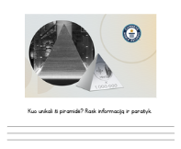  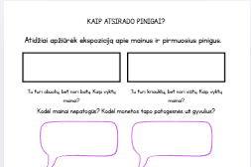  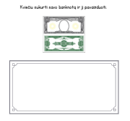  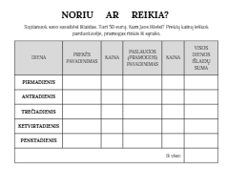
Apibendrinimo ir įsivertinimo | 20 min. | Apsilanko virtualiame ture po Lietuvos banko rūmus Kaune.  - https://www.pinigumuziejus.lt/lt/lankytojams/virtualus-turas-po-lietuvos-banko-rumus-kaune  Refleksija. Pasidalina įžvalgomis, ką sužinojo naujo, ką pasitvirtino.

